Projet didactique
Date: mardi, le 17 septembre 2024
Classe: la VIIème
Professeur: Macoveanu Georgiana
Unité: À chacun son style
Sujet: Exprimer les goûts et les préférences
Type de leçon: acquisition de nouvelles connaissances de vocabulaire

Compétences spécifiques visées:
1.1. Identifier les détails de messages simples articulés clairement et rarement dans des contextes connus/ prévisibles;
2.1. Exprimer une préférence;
2.4. Montrer de l'intérêt pour l'expression personnelle dans une langue étrangère.

Objectifs opérationnels:
- que les élèves expriment leurs goûts et leurs préférences;
- que les élèves argumentent leurs choix, en utilisant au moins 3-5 adjectifs qualificatifs;
- que les élèves emploient les expressions acquises dans des situations concrètes de communication.

Stratégies didactiques:
- Méthodes et procédés: la conversation, le jeu didactique, l’Aquarium, l’exercice question/ réponse, le dialogue dirigé, l’observation, le remue-méninges.
- Moyens d’enseignement et matériaux: le manuel, fiches de travail, les presentations en-ligne, resources internet.
- Formes d’organisation: frontale, individuelle, par groupes.

Bibliographie:
- Ipate, Aura-Valentina, Pasache Gabriela-Liliana, Bucescu, Eduard-Culegere de exerciţii de limba franceză, Ed.Coresi, Bucureşti 2008.
- Belabed, C, Dobre, C, Ionescu, D., Limba franceza, L2, Ed. Booklet, Bucuresti, 2019
Ressources internet:
http://programe.ise.ro/Portals/1/Curriculum/2017-progr/21 Limba%20moderna%202.
https://ro.padlet.com/alinasirbu0105/pnk5z4j7dr7wqmur
https://www.youtube.com/watch?v=AfNyidSpmAQ
https://jamboard.google.com/d/1NTtJi9rR68SOE9gNS_qSn5CHikVyEv1axrHoxfshWI/viewe
Moments de la leçon | Durée | Déroulement | Activité des élèves | Rôle du professeur | Organisation de classe | Matériel utilisé  Méthodes et procédés
Mise en train: salut, appel, courte conversation. | 1’ | Conversation introductive | Écoute active de la consigne donnée, réponse aux questions. Organisation des groupes | Supervision | Grand groupe | Conversation  Explication
Vérification du devoir écrit | 3’ | Lecture et corrigé du devoir à la maison.  Comparez des objets de votre choix (films, vêtements, matières scolaires, sports, etc)  Mise en commun | Les élèves présentent le devoir.  Exemple : Le football est plus agréable que le tennis. | L’enseignant corrige les éventuelles erreurs. | Grand groupe | Conversation  Explication
Passage vers la nouvelle leçon | 6’ | Voter l’image préférée sur le padlet.  https://ro.padlet.com/alinasirbu0105/pnk5z4j7dr7wqmur  Visionnement d’une vidéo portant sur l’expression des goûts et des préférences.  Présentation des objectifs.  Mise en commun  https://www.youtube.com/watch?v=AfNyidSpmAQ | Repérer les mots employés pour exprimer le plaisir ou le dégoût.  J’aime Je n’aime pas  J’adore Je déteste | Supervision  Guidage  Organisation de la transition vers la nouvelle leçon. | Travail frontal | Conversation  Explication
Communication des nouvelles connaissances | 7’ | Présentation en ligne de la fiche « Exprimer ses goûts et ses préférences »  https://jamboard.google.com/d/1NTtJi9rR68SOE9-gNS_qSn5CHikVyEv1axrHoxfshWI/viewer  Mise en commun | Lecture de la fiche  Discussion sur la manière de dire qu’on aime/ qu’on déteste quelque chose. Prise de notes. | L’enseignant surveille l'activité, il explique collectivement la consigne et il fournit des informations et donne des explications supplémentaires | Travail frontal | Conversation  Explication  Fiches support
Fixation des connaissances et transfert | 5’  3’  12’ | Activité 1  Construire des phrases qui expriment le plaisir ou le dégoût, à partir des images  Annexe 1  Activité 2  Exprimer les préférences, à l’aide des mots-support.  https://jamboard.google.com/d/1m02RWy4y56BO4hPK5z-1LcAINsQdRd8iAn9VMSKVsgY/viewer?f=1  Activité 3  Construire des phrases à partir des images  Dire ce qu’on aime /déteste faire  Dire quelles sont les matières préférées à l’école. Argumenter les choix.  https://jamboard.google.com/d/1m02RWy4y56BO4hPK5z-1LcAINsQdRd8iAn9VMSKVsgY/viewer?f=3 | Lecture individuelle  Rédaction des réponses  Réponses attendues :  Paul déteste les épinards.  Jean et Anne aiment la pizza. Michel aime jouer avec les trains. Charles adore sa voiture.  Mon chat a horreur des souris.  Ma grand-mere aime beaucoup la lecture.  Mon pere a horreur des piqures.  Alain aime à la folie la glace au chocolat.  Mon voisin aime beaucoup regarder la télé.  Charles adore le modélisme radiocommandé.  Ma mere déteste faire le ménage. Je ne supporte pas la fumée des cigarettes.  Rédaction des réponses  Réponses attendues :  Exemples : J’aime le football parce que c’est intéressant. Je déteste regarder la télé, j’adore le chocolat, etc. | Supervision  et guidage de la pratique des élèves.  Corrigé des fautes, si nécessaire.  Explications et remarques | Travail individuel  Travail individuel  Travail par  groupes | Conversation  Explication  Fiche de travail en ligne  Fiche de travail  en ligne  Fiche de travail  Fiche de travail en ligne
Devoir écrit | 3’ | Exercice 2 à la page 53 ( manuel) | Ils notent le devoir | Explication de la tâche à résoudre | Grand groupe | Manuel

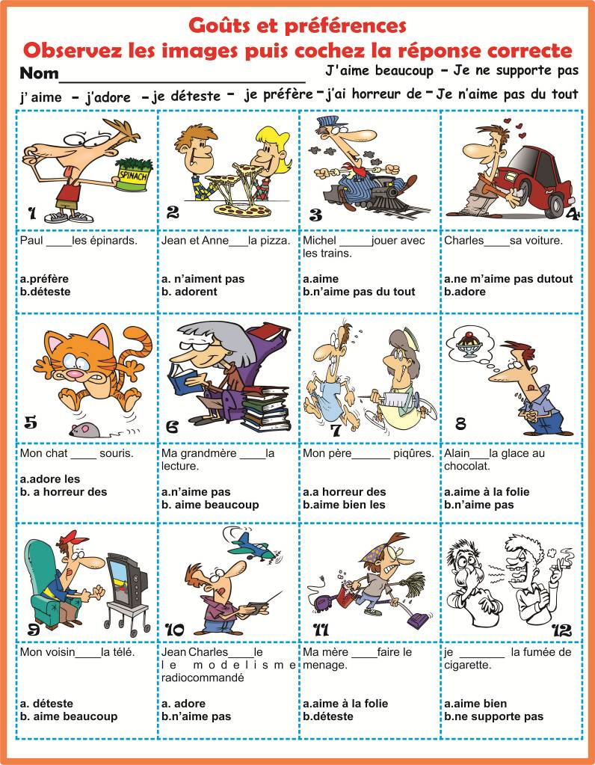
ANNEXE 1

